PB DE CIÊNCIAS
(manhã) 1/6
Nota

UNIDADE:_
PROFESSOR: 4º BIMESTRE/2010

ALUNO(A):
Nº

TURMA:
3º ano Ensino Fundamental DATA: /_ _/_ _

Total: 100 pontos

A T E N Ç Ã O
 Preencha o cabeçalho de todas as páginas de sua prova.
 Não utilize corretor líquido e máquina de calcular.
 Evite pedir material emprestado durante a prova.
 Evite falar ou fazer barulho durante a prova, pois poderá atrapalhar seus amigos.
 Tenha capricho com sua letra.
Faça a prova com calma, pensando bem antes de responder as questões. Não se esqueça de revê-las, antes de entregá-la.

Questão 01: (6 pontos/ 3 cada)

Os microrganismos são organismos muito pequenos, que podem causar doenças.

- Como os microrganismos podem entrar em nosso corpo? Escreva dois exemplos.

_ _ _ _ _ _ _

Questão 02: (8 pontos/ 4 cada)

- Observe as figuras e escreva que cuidado está sendo tomado para prevenir doenças.

  - 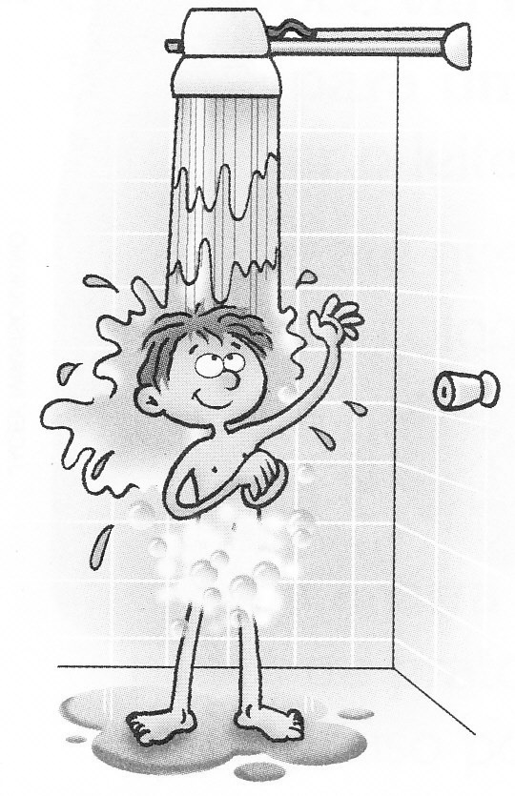b)

_ _
_ _ _ _

O primeiro cientista a observar a natureza usando um microscópio foi Antonio van Leeuwenhoek, aproximadamente em 1650. Desde então, o microscópio foi aperfeiçoado por outros pesquisadores.

- Para que usamos o microscópio?

_

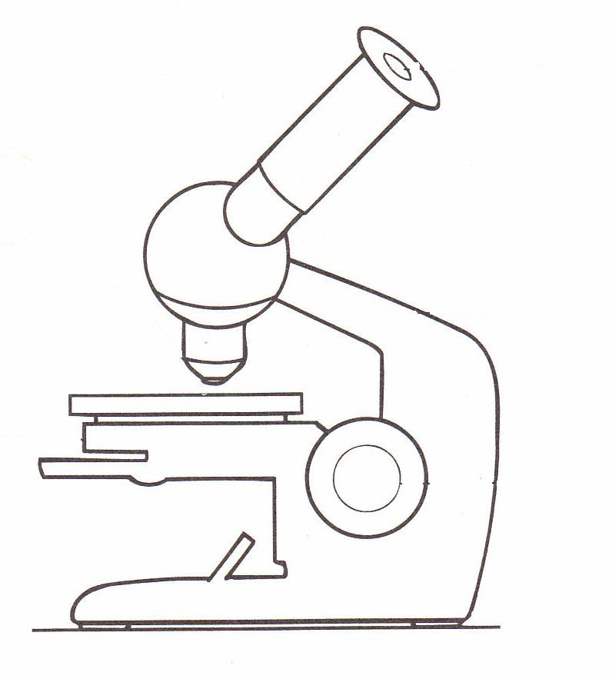Questão 04: (5 pontos)

Os microrganismos e as doenças são estudados pelos cientistas da saúde.

- Quais são os objetivos desses cientistas? Pinte a resposta certa.

Produzir vacinas e remédios.

Criar microrganismos e doenças.

Questão 05: (12 pontos/ 4 cada)

Os remédios ajudam o corpo quando ele está doente.

- Para que servem os remédios? Assinale. ( ) Diminuir a dor muscular.
( ) Tratar os sintomas das doenças.

( ) Preparar o corpo para combater microrganismos.

- Leia e responda:

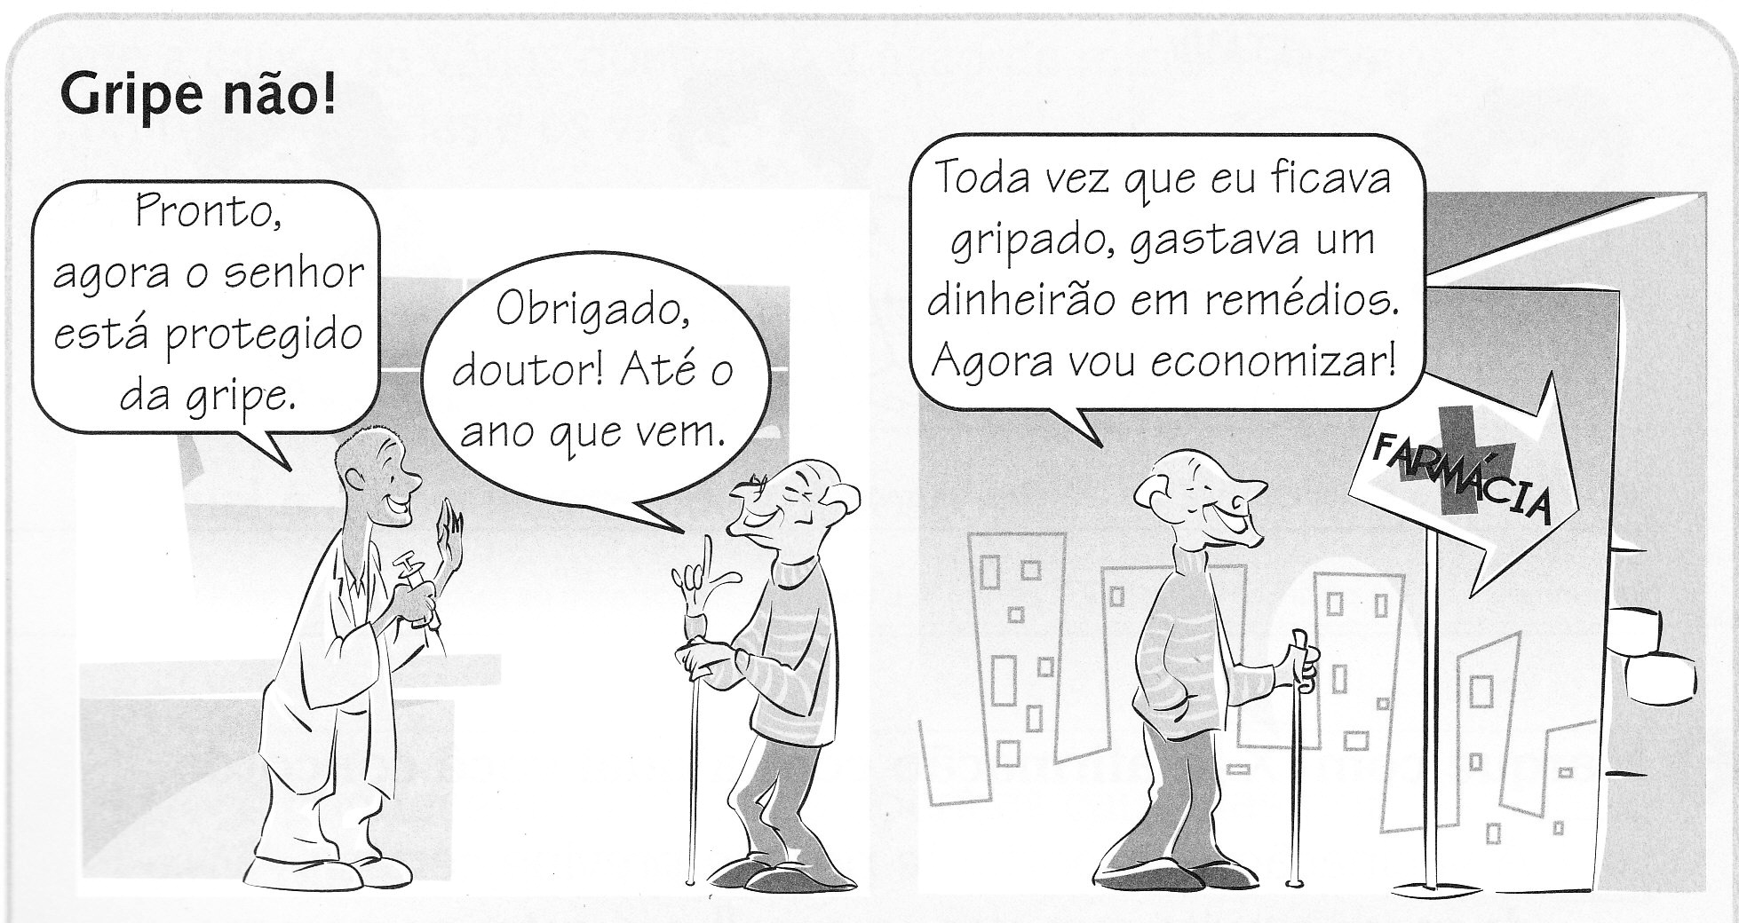

Qual a vantagem que a vacinação traz as pessoas?

_ _ _ _ _ _

Questão 07: (12 pontos/ 3 cada)

- Coloque ( V ) nas afirmativas verdadeiras e ( F ) na falsa: ( ) A vacina BCG protege contra a tuberculose.
( ) Devemos tomar remédio com orientação médica. ( ) Não existem remédios para diminuir a febre.
( ) Os antibióticos matam bactérias causadoras de doenças.

Muitas campanhas são realizadas com o objetivo de informar a população sobre como se prevenir contra algumas doenças.

- Leia a seguir, informações sobre uma doença contagiosa.

O sarampo é uma doença contagiosa causada por um vírus. A transmissão do sarampo ocorre por contágio direto.
Os primeiros sintomas do sarampo são febre, tosse seca, corrimento nasal, olhos vermelhos e lacrimejantes. Além disso, surgem algumas manchas brancas na parte interna da boca. Por volta do quarto dia, esses sintomas diminuem e surgem manchas vermelhas na pele.
Não existe um tratamento para o sarampo. O que se faz é prevenir a doença. A prevenção é feita por meio de vacina.

- De que doença fala o texto acima?

_ _ _ _ _ _

- Escreva dois sintomas dessa doença.

_ _ _ _ _ _

- Como podemos nos prevenir dessa doença?

_ _ _ _ _ _

- Essa doença é causada por: ( ) vírus.
( ) bactérias.

O ar está em toda parte da natureza e enche os lugares que parecem vazios.

- Envolva as ilustrações que mostram como podemos perceber a presença do ar.

a) 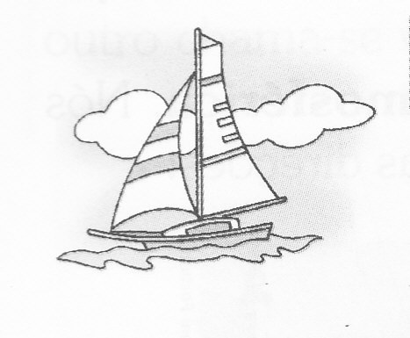 b) c)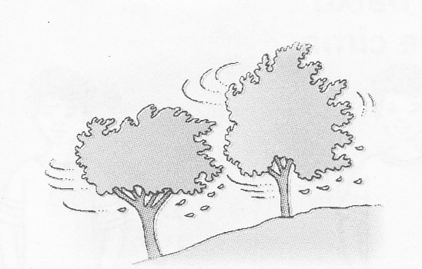

Questão 10: (16 pontos/ 4 cada)

- Marque com um X as alternativas corretas:

- A camada de ar que envolve a Terra chama-se:

( ) atmosfera. ( ) poluição.

- O gás essencial a vida dos seres vivos:

( ) nitrogênio. ( ) oxigênio.

- O gás que existe em maior quantidade na atmosfera é o:

( ) nitrogênio. ( ) oxigênio.

- O ar possui:

( ) massa e ocupa lugar no espaço.

( ) massa e não ocupa lugar no espaço.

- Observe a ilustração:

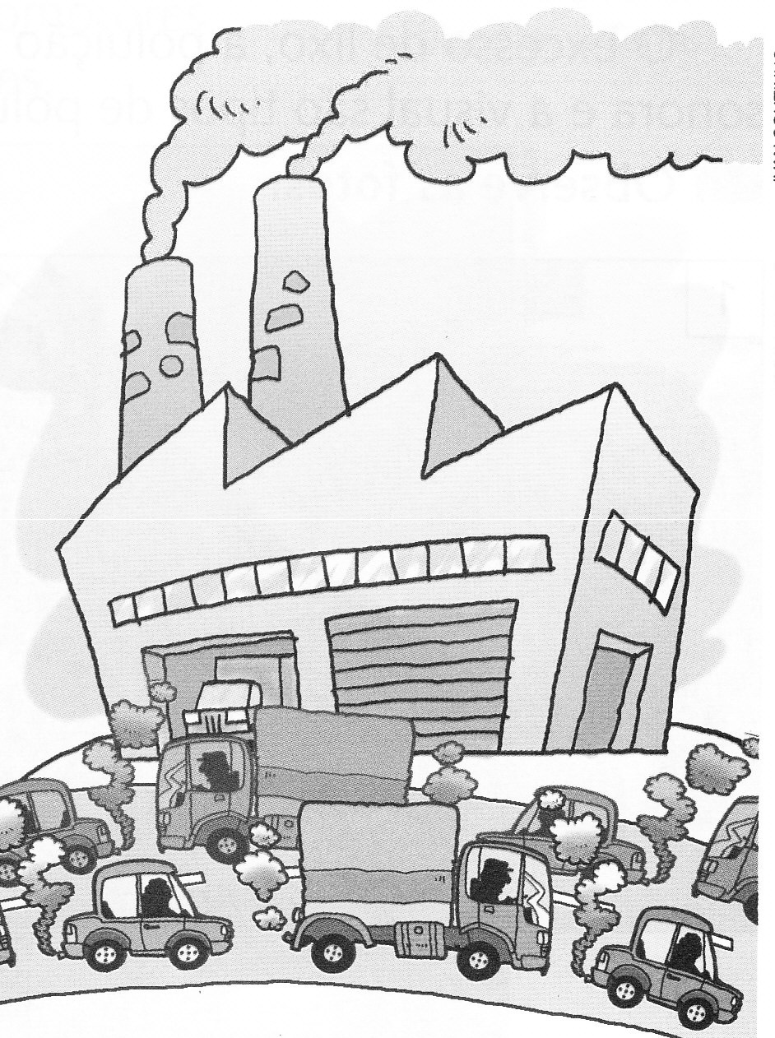

- Que prejuízo a fumaça pode causar ao meio ambiente?

_ _ _ _ _ _

- E ao ser humano?

_ _ _ _ _ _

